№ 56 (686)  25  ноября  2022 года | Периодическое печатное издание Совета депутатов города Карасука Карасукского района Новосибирской области
№ 56 (686)  25  ноября  2022 года |   БЮЛЛЕТЕНЬ  СОВЕТА ДЕПУТАТОВ  ГОРОДА КАРАСУКА  КАРАСУКСКОГО РАЙОНА  НОВОСИБИРСКОЙ ОБЛАСТИ  Бюллетень Совета депутатов города Карасука Карасукского района Новосибирской области издается в соответствии с решением 4-й сессии Совета депутатов города Карасука Карасукского района Новосибирской области от 26 февраля 2013 года № 34.  Бюллетень состоит из двух разделов:  в первом разделе публикуются решения Совета депутатов города Карасука Карасукского района Новосибирской области;  во втором - иные официальные сообщения и материалы Совета депутатов города Карасука Карасукского района  Новосибирской области.  г. Карасук

Редакционный Совет:

Олейник Олеся Тимофеевна - начальник организационно-контрольного отдела администрации Карасукского района Новосибирской области | Председатель редакционного совета периодического печатного издания «Бюллетень Совета депутатов города Карасука Карасукского района Новосибирской области»;
Доме Любовь Алексеевна - депутат Совета депутатов города Карасука Карасукского района Новосибирской области | Член редакционного совета периодического печатного издания «Бюллетень Совета депутатов города Карасука Карасукского района Новосибирской области»;
Владимирова Ольга Алексеевна - ведущий специалист организационно-контрольного отдела администрации Карасукского района Новосибирской области | Член редакционного совета периодического печатного издания «Бюллетень Совета депутатов города Карасука Карасукского района Новосибирской области»;
Панасенко Нина Михайловна - депутат Совета депутатов города Карасука Карасукского района Новосибирской области | Член редакционного совета периодического печатного издания «Бюллетень Совета депутатов города Карасука Карасукского района Новосибирской области»;
Хорева Светлана Анатольевна - главный специалист организационно-контрольного отдела администрации Карасукского района Новосибирской области | Член редакционного совета периодического печатного издания «Бюллетень Совета депутатов города Карасука Карасукского района Новосибирской области».

Адрес редакции и издателя:
Ул. Октябрьская, 39, г. Карасук, Новосибирская область, 362868
Телефоны: 33-114, 33-101
E-mail: rokokarasuk@mail.ru
Тираж 3
2022 год

ПЕРВЫЙ РАЗДЕЛ
***********************************************************
ВТОРОЙ РАЗДЕЛ

25.11.2022

Оповещение
о проведении публичных слушаний
в городе Карасуке Карасукском районе Новосибирской области
На публичные слушания выносится вопросы о предоставлении разрешения на отклонение от предельных параметров разрешенного строительства, реконструкции объекта капитального строительства и вопросы о предоставлении разрешения на условно разрешенный вид использования земельных участков и объектов капитального строительства.
Информационные материалы по вышеуказанному вопросу рассматриваемого на публичных слушаниях представлены на экспозиции по адресу: г.Карасук, ул. Октябръская,39, кабинет № 7 (здание администрации Карасукского района Новосибирской области).
Экспозиция открыта: с 25.11.2022 по 09.12.2022.
Часы работы: с 08.00 до 17.00 (пятница с 08.00 до 16.00), на выставке проводятся консультации по теме публичных слушаний.
Дата проведения публичных слушаний: 09.12.2022 г. в 14.00 по адресу: г. Карасук, ул. Октябрьская, 39 (малый зал).
Проект, подлежащий рассмотрению на публичных слушаниях и информационные материалы к нему будут размещены на официальном сайте администрации Карасукского района Новосибирской области по адресу:https://adm-karasuk.nso.ru/page/142
В период проведения публичных слушаний участники публичных слушаний имеют право вносить от своего имени предложения и замечания по обсуждаемому проекту посредствам:

- записи в книге (журнале) учета посетителей и записи предложений и замечаний, которая ведется в период работы экспозиции;
- выступления на собрании участников публичных слушаний;
- подачи в ходе собрания участников публичных слушаний письменных предложений и замечаний;
- направления не позднее пяти дней до дня проведения публичных слушаний письменных предложений, замечаний в комиссию по адресу: г. Карасук, ул. Октябрьская, 39, кабинет № 7, адрес электронной почты: sorokina_ov@nso.ru, контактный телефон: 31-937.
Участниками публичных слушаний по Проекту являются граждане, постоянно проживающие в пределах территориальной зоны, в границах которой расположен земельный участок или объект капитального строительства, в отношении которого подготовлен данный проект, правообладатели находящихся в границах этой территориальной зоны земельных участков и (или) расположенных на них объектов капитального строительства, граждане, постоянно проживающие в границах земельных участков, прилегающих к земельному участку, в отношении которого подготовлен данный проект, правообладатели таких земельных участков или расположенных на них объектов капитального строительства, правообладатели помещений, являющихся частью объекта капитального строительства, в отношении которого подготовлен данный проект.
Участники публичных слушаний в целях идентификации представляют сведения о себе (фамилию, имя, отчество (при наличии), дату рождения, адрес места жительства (регистрации) - для физических лиц; наименование, основной государственный регистрационный номер, место нахождения и адрес - для юридических лиц) с приложением документов, подтверждающих такие сведения. Участники публичных слушаний, являющиеся правообладателями соответствующих земельных участков и (или) расположенных на них объектов капитального строительства и (или) помещений, являющихся частью указанных объектов капитального строительства, также представляют сведения соответственно о таких земельных участках, объектах капитального строительства, помещениях, являющихся частью указанных объектов капитального строительства, из Единого государственного реестра недвижимости и иные документы, устанавливающие или удостоверяющие их права на такие земельные участки, объекты капитального строительства, помещения, являющиеся частью указанных объектов капитального строительства.

ПРОЕКТЫ ПОДЛЕЖАЩИЕ РАССМОТРЕНИЮ
НА ПУБЛИЧНЫХ СЛУШАНИЯХ

- На публичные слушания представляется проект решения о предоставлении разрешения на отклонение от предельных параметров разрешенного строительства, реконструкции объектов капитального строительства, по заявлению Оленского Николая Николаевича, в отношении земельного участка с кадастровым номером 54:08:010228:950, расположенного по адресу: Новосибирская область, Карасукский район, город Карасук, улица Сорокина, 14 – в части уменьшения минимального отступа от границ земельного участка с 3 м до 0 м со стороны земельного участка от ул. Тургенева, 1.
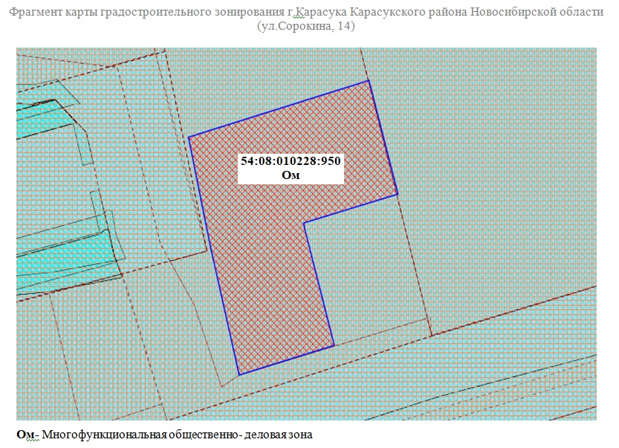

2) На публичные слушания представляется проект решения о предоставлении разрешения на отклонение от предельных параметров разрешенного строительства, реконструкции объектов капитального строительства, по заявлению Мищенко Людмилы Александровны, в отношении земельного участка с кадастровым номером 54:08:010118:28, расположенного по адресу: Новосибирская область, Карасукский район, город Карасук, улица Фрунзе, 118, – в части уменьшения минимального отступа с 3 м до 1 м со стороны земельного участка по улице Фрунзе, 120.
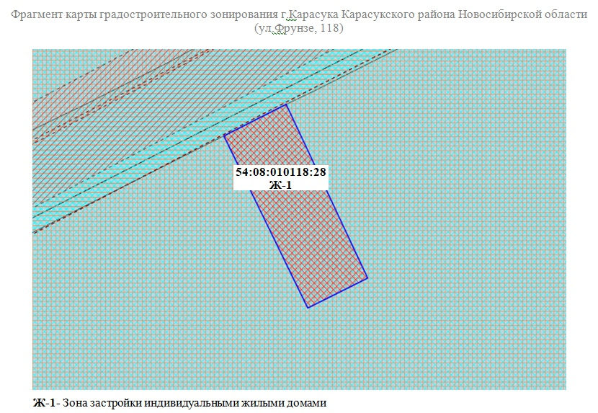
3)На публичные слушания представляется проект решения о предоставлении разрешения на условно разрешенный вид использования земельного участка, по заявлению Бессильных Евгения Валерьевича, в отношении земельного участка с кадастровым номером 54:08:010141:429, площадью 870 кв.м., расположенного по адресу: Новосибирская область, Карасукский район, город Карасук, улица Октябрьская, 7 – на «обслуживание жилой застройки» (2.7).



